ZAČASNO POOBLAŠČENI PREJEMNIK

Podrobnejši opis

4. izdaja, MAJ 2023
KAZALO

1.0 ZAČASNO POOBLAŠČENI PREJEMNIK 3
1.1 Obveznosti začasno pooblaščenega prejemnika za posamezno pošiljko 3
1.2 Dovoljenje za začasno pooblaščenega prejemnika 3
1.3 Prijava začasno pooblaščenega prejemnika v evidenco trošarinskih zavezancev 4
1.4 Predložitev instrumenta zavarovanja 4
1.5 Prijava drobnoprodajne cene tobačnih izdelkov 4
1.6 Predložitev poročila o prejemu in obračuna trošarine v IS E-TROD 5

1.0 ZAČASNO POOBLAŠČENI PREJEMNIK

Začasno pooblaščeni prejemnik je oseba, ki v okviru svoje dejavnosti občasno prejme trošarinske izdelke v režimu odloga od osebe iz druge države članice. Začasno pooblaščeni prejemnik ne sme skladiščiti ali odpremljati trošarinskih izdelkov v režimu odloga.

Začasno pooblaščeni prejemnik je v Zakonu o trošarinah opisan v 2., 53., 59. in 64. členu ter v Pravilniku o izvajanju Zakona o trošarinah v 24.členu.

1.1 Obveznosti začasno pooblaščenega prejemnika za posamezno pošiljko

- v primeru prejema tobačnih izdelkov mora najmanj petnajst dni pred sprostitvijo tobačnih izdelkov v porabo preko IS E-TROD prijaviti drobno prodajno ceno tobačnih izdelkov na obrazcu (VZD-CIG);
- preko IS E-TROD najmanj tri delovne dni pred predvideno odpremo vloži vlogo za izdajo dovoljenja na obrazcu (TRO-ZPP);
- preko IS E-TROD predloži dokument »Predložitev podatkov o prejetih pošiljkah« in obračun trošarine.

1.2 Dovoljenje za začasno pooblaščenega prejemnika

Oseba, ki želi v okviru opravljanja svoje registrirane dejavnosti občasno prejemati trošarinske izdelke v režimu odloga plačila trošarine, mora za to pridobiti dovoljenje za začasno pooblaščenega prejemnika. Za dovoljenje lahko zaprosi oseba, ki ima sedež v Sloveniji in izpolnjuje naslednje pogoje:
- najmanj tri delovne dni pred predvideno odpremo trošarinskih izdelkov iz druge države članice, pri davčnem organu vloži vlogo za izdajo dovoljenja na predpisanem obrazcu;
- predloži instrument zavarovanja plačila trošarine v višini trošarinskega dolga za trošarinske izdelke, ki jih bo prejela v režimu odloga, ali plača trošarino v višini trošarinskega dolga za trošarinske izdelke še preden jih dobavitelj odpremi;
- davčnemu organu omogoči nemoteno opravljanje nadzora glede vrste in količine prejetih trošarinskih izdelkov in zneska plačane trošarine;
- vodi poslovne knjige tako, da lahko davčni organ preverja prejemanje trošarinskih izdelkov po vrsti, količini, datumu prejema in dobavitelju.

Za dovoljenje zaprosi na podlagi vloge za izdajo dovoljenja za začasno pooblaščenega prejemnika, ki se predloži najmanj tri delovne dni pred predvideno odpremo trošarinskih izdelkov iz druge države članice in sicer pri pristojnem finančnem uradu, pri katerem je vložnik vpisan v davčni register. Vloga za izdajo dovoljenja za začasno pooblaščenega prejemnika se predloži v fizični obliki na obrazcu TRO-ZPP, ki je objavljen na spletni strani FURS ali v elektronski obliki preko zunanjega portala e-Carina, kjer vlagatelj obrazec TRO-ZPP predloži preko informacijskega sistema (IS E-TROD).

Vloga se predloži za vsako posamezno pošiljko. V primeru, da vložnik ne predloži oziroma ne zagotovi ustreznega instrumenta zavarovanja plačila trošarine ali ne plača trošarino za trošarinske izdelke še preden jih dobavitelj odpremi, se vloga za izdajo dovoljenja za začasno pooblaščenega prejemnika zavrne.

V primeru, če vložnik zahtevka izpolnjuje vse pogoje iz drugega odstavka 53. člena Zakona o trošarinah, davčni organ izda dovoljenje za posamezno pošiljko oziroma odobreno količino trošarinskih izdelkov, vezano na pošiljatelja in časovno obdobje, v katerem se lahko začne in konča gibanje pošiljke. V dovoljenju se določijo tudi trošarinska številka ter morebitni nadzorni ukrepi. Dovoljenje za začasno pooblaščenega prejemnika se vroči preko sistema eDavki. S tem se začasno pooblaščenega prejemnika seznani z dodeljeno trošarinsko številko. V IS E-TROD se ob vročitvi dovoljenje začasno pooblaščeni prejemnik zapiše v modul “Register” podmeni “Registracije-trošarine” in je dovoljenje v stanju “Veljaven”.

1.3 Prijava začasno pooblaščenega prejemnika v evidenco trošarinskih zavezancev

Začasno pooblaščenega prejemnika v evidenco trošarinskih zavezancev vpiše davčni organ po uradni dolžnosti in sicer na dan vročitve dovoljenja. Enako velja glede izbrisa iz evidence trošarinskih zavezancev. Le ta se izbriše s potekom časovnega obdobja, za katerega je bilo dovoljenje za začasno pooblaščenega prejemnika izdano oziroma s predložitvijo davčnega obračuna za odobreno količino trošarinskih izdelkov iz dovoljenja.

1.4 Predložitev instrumenta zavarovanja

Oseba, ki želi prejemati trošarinske izdelke kot začasno pooblaščeni prejemnik, mora k vlogi predložiti ustrezen instrument zavarovanja (53. člen Zakona o trošarinah) v višini pričakovane trošarinske obveznosti za posamezno pošiljko trošarinskih izdelkov, ali namesto predložitve ustreznega instrumenta zavarovanja pred odpremo trošarinskih izdelkov plačati trošarino v višini trošarinskega dolga za trošarinske izdelke še preden jih dobavitelj odpremi.

Vložnik na obrazcu TRO-ZPP v sklopu »Vrsta plačila« ustrezno označi, ali bo za trošarinske izdelke predložil instrument zavarovanja plačila trošarine v višini trošarinskega dolga ali pa bo trošarino plačal na prehodni davčni podračun še preden jih dobavitelj odpremi.

Če se instrument zavarovanja plačila trošarine predloži v obliki gotovinskega pologa, vložnik vloge za začasno pooblaščenega prejemnika plača naveden polog na depozitni podračun št. SI56011006000009626 z referenco prejemnika SI19 DŠ-55000-2900. Instrument zavarovanja plačila trošarine se sprosti šele potem, ko je bila trošarina za prejete trošarinske izdelke plačana oziroma, ko obveznost za plačilo trošarine ne more več nastati. V primeru predložitve obrazca TRO-ZPP v papirni obliki in je na obrazcu označeno, da bo trošarinski dolg poravnan iz instrumenta zavarovanja, se mora izpolniti tudi obrazec »Informacija o gotovinskem pologu za zavarovanje plačila trošarinske obveznosti«. Oba dokumenta se predložita pristojnem finančnem uradu. V primeru predložitve obrazca TRO-ZPP preko IS E-TROD se obrazec »Informacija o gotovinskem pologu, za zavarovanje plačila trošarinske obveznosti« ne pošilja ločeno v papirni obliki, ker je informacija o gotovinskem pologu za zavarovanje plačila trošarinske obveznosti« sestavni del elektronskega obrazca TRO-ZPP. Vlagatelj v sklopu »Informacija o gotovinskem pologu, za zavarovanje plačila trošarinske obveznosti« » vpiše le datum plačila gotovinskega pologa«.

V primeru plačila trošarinskega dolga na prehodni davčni podračun se pred odpremo trošarinskih izdelkov iz države pošiljateljice plača trošarina v višini trošarinskega dolga za trošarinske izdelke. Plačilo trošarine se izvede na prehodni davčni podračun št. SI56011008881000030 (PDP država) z obvezno referenco prejemnika SI19 DŠ (davčna številka plačnika davka) - 29009.

1.5 Prijava drobnoprodajne cene tobačnih izdelkov

Oseba, ki želi kot začasno pooblaščeni prejemnik prejemati tobačne izdelke, mora davčnemu organu ob predložitvi vloge za izdajo dovoljenja za začasno pooblaščenega prejemnika prijaviti drobnoprodajne cene teh izdelkov (86. člen Zakona o trošarinah). Prijava se opravi na obrazcu Prijava drobnoprodajne cene tobačnih izdelkov.

Podrobnejše informacije v zvezi z obravnavo tobačnih izdelkov se nahajajo v dokumentu Tobačni izdelki.

1.6 Predložitev poročila o prejemu in obračuna trošarine v IS E-TROD

V postopku odpreme trošarinskih izdelkov od pošiljatelja iz druge države članice k začasno pooblaščenemu prejemniku v Sloveniji ima prejemnik veljavno dovoljenje z veljavno trošarinsko številko, ki jo sporoči pošiljatelju. Pošiljatelj mora pred odpremo kreirati elektronski trošarinski dokument (eTD v nadaljevanju) v sistemu EMCS. Začasno pooblaščeni prejemnik predloži obračun trošarine in tudi poročilo o prejemu (obrazec »TRO-PPOS - Predložitev podatkov o prejetih pošiljkah (T31)«) preko IS E-TROD, namesto neposredno v EMCS. Začasno pooblaščeni prejemnik ne potrjuje prejema trošarinskih izdelkov preko sistema EMCS. Za začasno pooblaščenega prejemnika prejem trošarinskih izdelkov iz druge države članice v računalniško podprtem sistemu (EMCS) potrdi davčni organ.

V IS E-TROD se po kreiranju eTD s strani pošiljatelja, stanje dovoljenja v modulu “Register” podmeni “Registracije-trošarine” spremeni iz stanja »Veljaven« v »Veljaven – Prejet eTD«. V IS E-TROD v modulu »Register« na podmeniju »Registracija - trošarine« je za konkretno dovoljenje, eTD viden v zavihku »Pregled prejema trošarinskih izdelkov«, kot je prikazano na sliki 1.

Slika 1: IS E-TROD – modul »Register« - podmeni »Registracije - trošarine« - vidnost eTD v zavihku »Pregled prejema trošarinskih izdelkov«
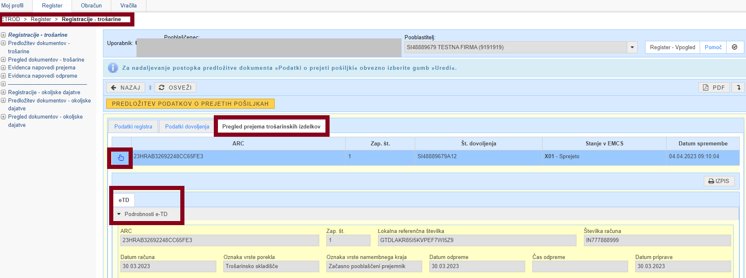

- KORAK - Izdelava dokumenta »TRO-PPOS - Predložitev podatkov o prejetih pošiljkah (T31)« v IS E-TROD

Začasno pooblaščeni prejemnik mora najpozneje v petih delovnih dneh sporočiti podatke o prejetih pošiljkah tako, da v IS E-TROD kreira dokument o prejeti pošiljki »TRO-PPOS - Predložitev podatkov o prejetih pošiljkah (T31)« kot izhaja iz nadaljevanja tega opisa.

Postopek predložitve podatkov o prejetih količinah se v IS E-TROD prične na modulu »Register« podmeni »Registracije - trošarine« kjer uporabnik izbere posamezno dovoljenje v stanju »Veljaven – Prejet eTD«. V nadaljevanju se na konkretnem dovoljenju, ki je v stanju »Veljaven – Prejet eTD« klikne na gumb »Predložitev podatkov o prejetih pošiljkah« (slika 2).

Slika 2: IS E-TROD – modul »Register« - podmeni »Registracije - trošarine« - gumb »Predložitev podatkov o prejetih pošiljkah«
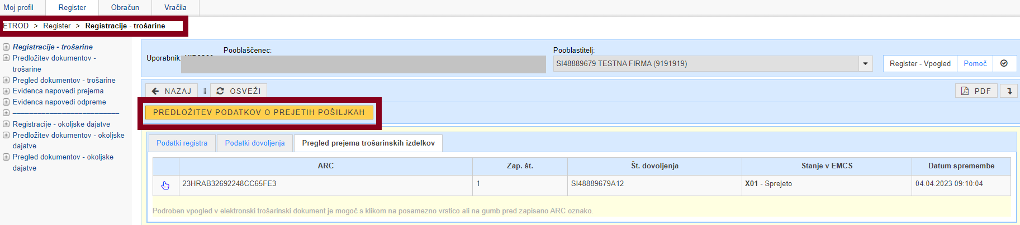
Po kliku na gumb »Predložitev podatkov o prejetih pošiljkah« se uporabniku prikaže obvestilo - Dokumente »Podatki o prejetih pošiljkah« urejate v zavihku »Pregled prejema trošarinskih izdelkov (slika 3). To obvestilo uporabnika usmeri v nadaljevanje postopka in sicer na urejanje zavihka »Podatki o prejeti pošiljki« (slika 4), kjer se po izbiri gumba »Uredi« prikaže dokument »TRO-PPOS - Predložitev podatkov o prejetih pošiljkah (T31)« (slika 5).

Slika 3: IS E-TROD – modul »Register« - podmeni »Registracije - trošarine« – prikaz obvestila za nadaljevanje postopka urejanja dokumenta »Podatki o prejeti pošiljki« v zavihku »Pregled prejema trošarinskih izdelkov«
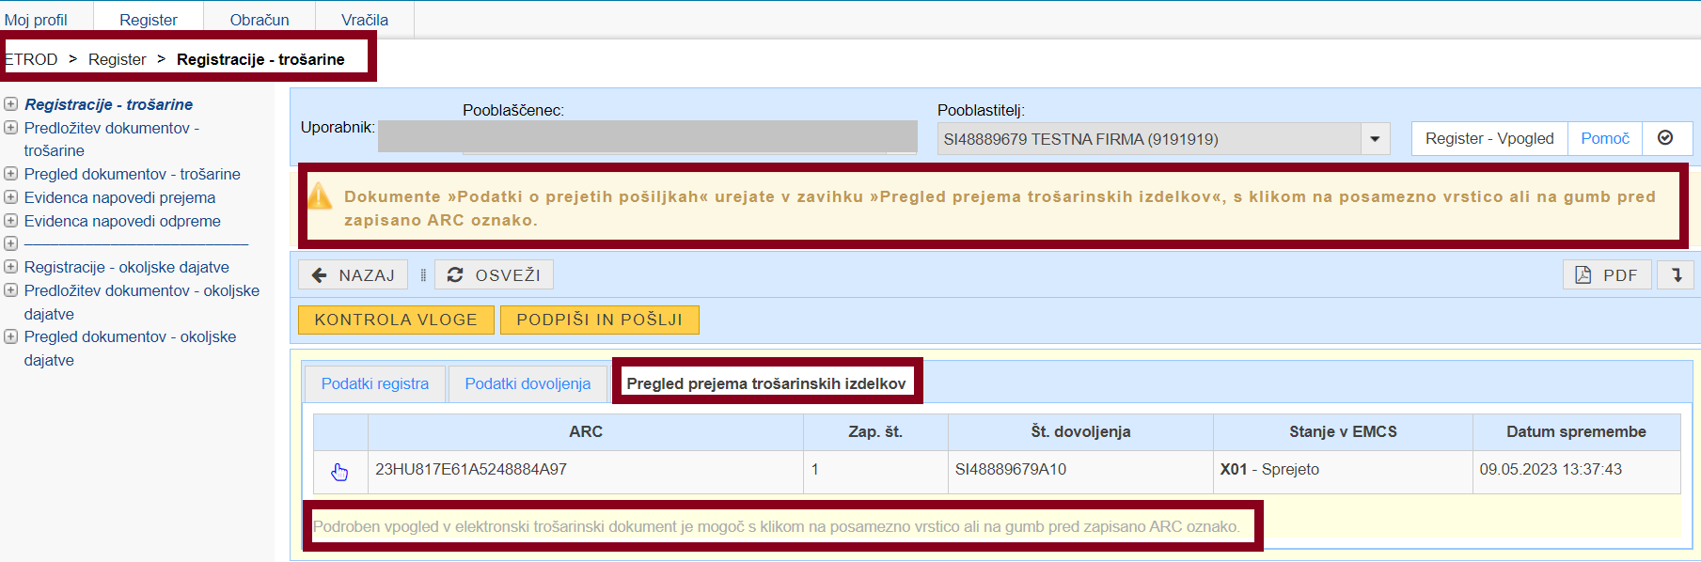
Slika 4: IS E-TROD – modul »Register« - podmeni »Registracije - trošarine« – zavihek »Pregled prejema trošarinskih izdelkov« - »Podatki o prejeti pošiljki« in gumb »Uredi«
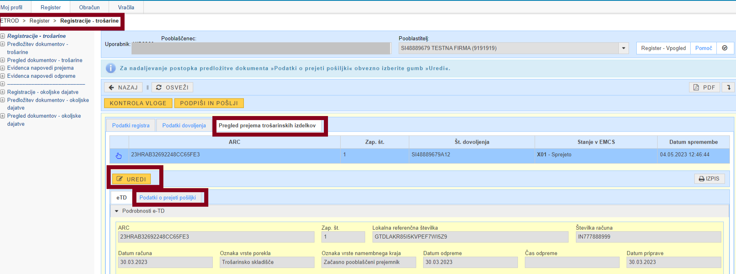

Slika 5: IS E-TROD – modul »Register« - podmeni »Registracije - trošarine« – dokument »TRO-PPOS - Predložitev podatkov o prejetih pošiljkah«, ki se prikaže po izbiri gumba »Uredi«

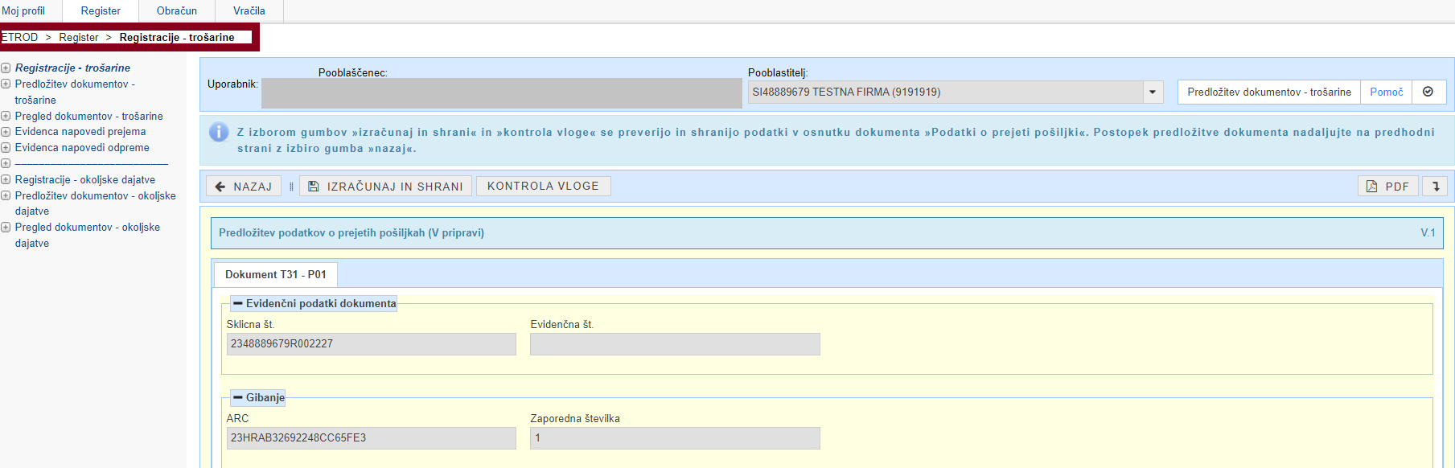

Uporabnik mora v nadaljevanju v dokumentu »TRO-PPOS - Predložitev podatkov o prejetih pošiljkah« (T31) v sklopu »Podatki o prejetih pošiljkah« izpolniti »Datum prejema trošarinskih izdelkov« in nato iz spustnega seznama izbrati eno izmed navedenih »Ugotovitev o prejeti pošiljki« kot prikazuje slika 6:
- Vsi podatki v eTD so pravilni, pošiljko potrjujem brez ugotovljenih neskladij (splošna sklepna ugotovitev v poročilu o prejemu=prejem sprejet in zadovoljiv).
- Pošiljka je ustrezna, vendar je ugotovljeno neskladje, manko ali presežek (splošna sklepna ugotovitev v poročilu o prejemu=prejem sprejet, vendar nezadovoljiv).
- Pošiljko delno zavračam (splošna sklepna ugotovitev v poročilu o prejemu=prejem delno zavrnjen).
- Pošiljko v celoti zavračam (splošna sklepna ugotovitev v poročilu o prejemu=prejem zavrnjen).

Slika 6: IS E-TROD – modul »Register« - podmeni »Registracije - trošarine« - dokument »TRO-PPOS - Predložitev podatkov o prejetih pošiljkah (T31)« - sklop »Podatki o prejetih pošiljkah«
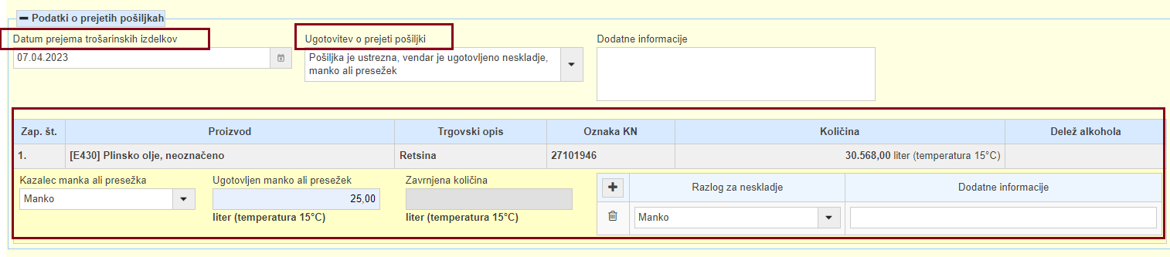

Če uporabnik ne izbere »Vsi podatki v eTD so pravilni, pošiljko potrjujem brez ugotovljenih neskladij«, se mu prikažejo postavke in okno »Dodatne informacije«, ki je vezan na postavke. Če želi uporabnik vpisati neskladja v postavkah eTD, vpiše:
- ugotovljen manko;
- ugotovljen presežek;
- zavrnjena količina;
- razlog za neskladje (spustni seznam, na primer manko, presežek, blago poškodovano);
- dodatne informacije (obvezno izpolniti v primeru, če je razlog za neskladje »drugo«).

Podrobnejša navodila glede izpolnjevanja dokumenta »TRO-PPOS - Predložitev podatkov o prejetih pošiljkah (T31)« so podana v dokumentu »Izdelava poročila o prejemu«.

Po vnosu ugotovitev o prejemu za posamezno pošiljko se z uporabo gumba »Kontrola vloge« in gumba »Izračunaj in shrani« (slika 7) izvedejo vsa formalna preverjanja. Postopek predložitve dokumenta in izdelavo obračuna trošarine uporabnik nadaljuje na predhodni strani, na katero se vrne z izbiro gumba »Nazaj« (slika 7).

Uporabnik mora izpolniti podatke iz dokumenta »Predložitev podatkov o prejetih pošiljkah« za vse eTD za konkretno trošarinsko številko.

Slika 7: IS E-TROD – modul »Register« - »Registracije - trošarine« - dokument »TRO-PPOS - Predložitev podatkov o prejetih pošiljkah (T31)«, gumba »Kontrola vloge«, gumb »Izračunaj in shrani, gumb »Nazaj«
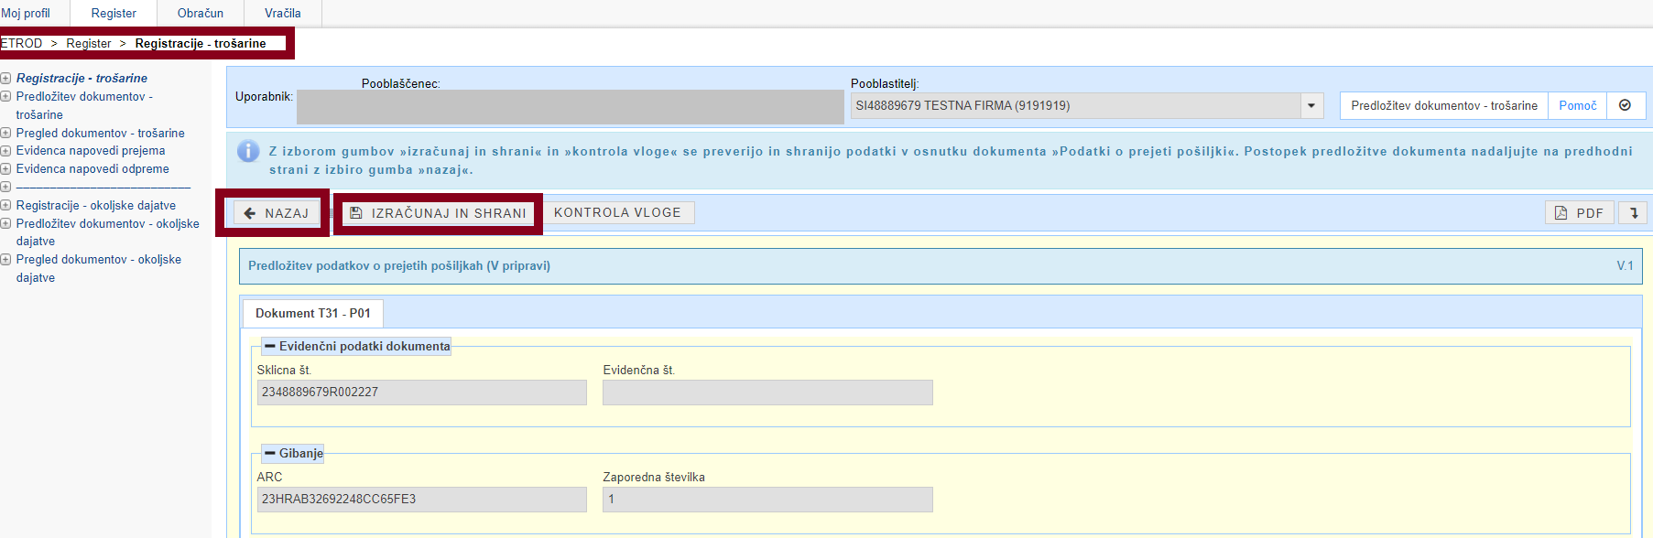
- KORAK - Izdelava obračuna trošarine v IS E-TROD

Za začasno pooblaščenega prejemnika nastane obveznost za obračun trošarine na dan prejema trošarinskih izdelkov. Začasno pooblaščeni prejemnik je v skladu s 13. členom Zakona o trošarinah, dolžan izkazati trošarino na obračunu, ki ga predloži pristojnemu finančnemu uradu najpozneje v roku petih delovnih dni od dneva prejema trošarinskih izdelkov, trošarino pa plača najpozneje v 30 dneh po nastanku obveznosti za obračun trošarine.

Postopek predložitve dokumentov uporabnik nadaljuje s klikom na gumb »Predložitev obračunov« (slika 8), ki se uporabniku prikaže v podmeniju »Registracije - trošarine« po izpolnitvi in shranitvi (gumb »Izračunaj in shrani«) dokumenta »TRO-PPOS - Predložitev podatkov o prejetih pošiljkah (T31)« (slika 7).

Slika 8: IS E-TROD – modul »Register« - »Registracije - trošarine« – Predložitev obračunov«
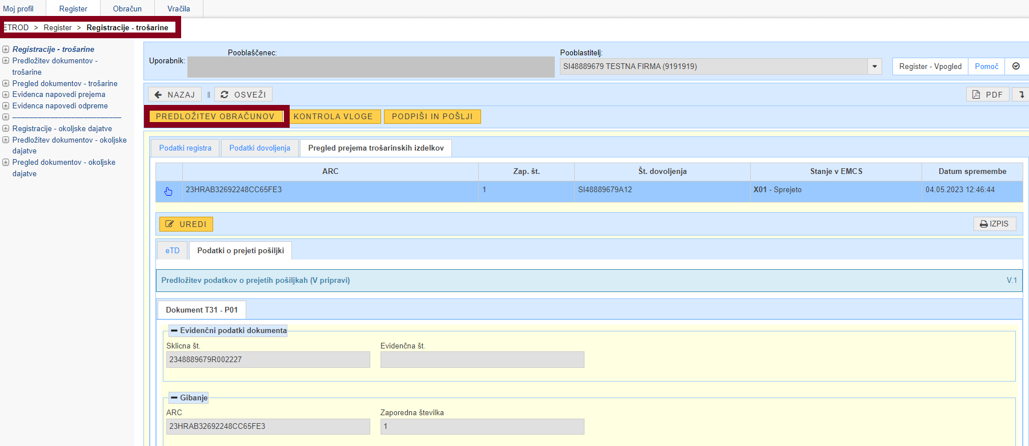
Po izbiri gumba »Predložitev obračuna« se odpre okno »Predložitev obračuna« (slika 9) z izpolnjenim poljem »Datum prejema trošarinskih izdelkov« iz predhodno izpolnjenega dokumenta »TRO-PPOS - Predložitev podatkov o prejetih pošiljkah (T31)«. Uporabnik v nadaljevanju določi le ustrezno »Vrsto dokumenta«. Po izbiri le-te postopek nadaljujte z izborom gumba »Potrdi«.

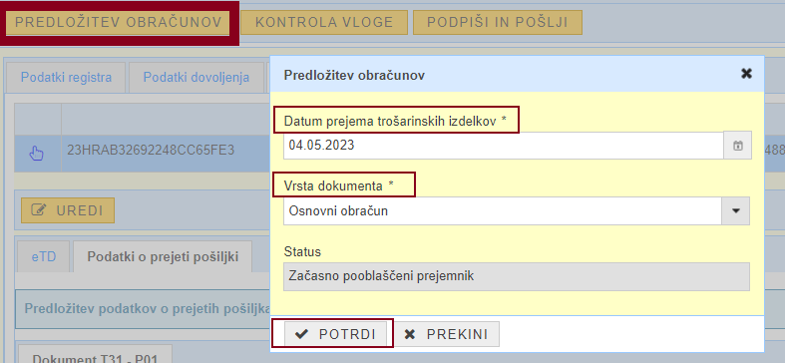
Slika 9: IS E-TROD – modul »Register« - »Predložitev dokumentov - trošarine« - okno »Predložitev obračunov«, ki se odpre po izbiri gumba »Predložitev obračunov«

Po potrditvi se kreira nov zavihek »Pregled obračunov«, kamor se zapišejo obračuni, ki naj bi bili predloženi na podlagi dovoljenja za začasno pooblaščenega prejemnika (slika 10). Hkrati se uporabniku prikaže obvestilo - Dokumente obračuna urejate v zavihku »Pregled obračunov«. Podroben vpogled v obračunski dokument je mogoč s klikom na posamezno vrstico ali na gumb pred vrstico (glej slika 10).

Slika 10: IS E-TROD – modul »Register« - »Registracije - trošarine« - zavihek »Pregled obračunov« in navodilo za nadaljevanje postopka pregleda in urejanja obračuna trošarine.
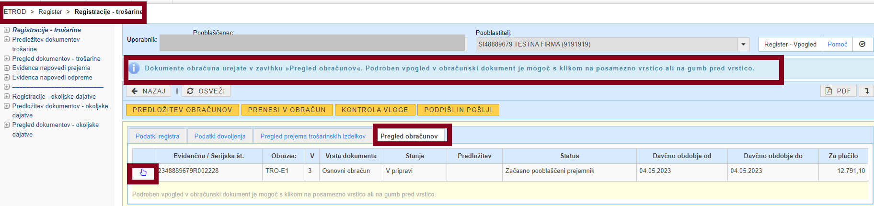
Po vpogledu v obračunski dokument uporabnik pregled in izpolnjevanje obračuna nadaljuje z izbiro gumba »Uredi« (slika 11).

Slika 11: IS E-TROD – modul »Register« - »Registracije - trošarine« - okno »Pregled obračunov« in gumb »Uredi«
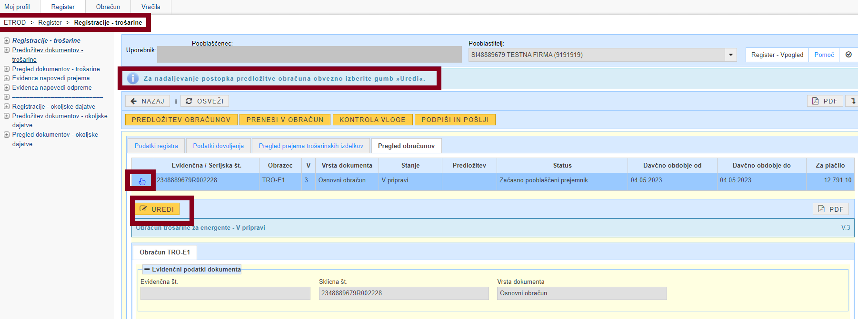
Podatki v obračunu trošarine se predizpolnijo s podatki iz dovoljenja za začasno pooblaščenega prejemnika, eTD in dokumenta »TRO-PPOS - Predložitev podatkov o prejetih pošiljkah (T31)«. Uporabnik preveri obračun, doda morebitne priloge in potrdi njegovo pravilnost z izbiro trditve »Potrjujem resničnost podatkov«. V primeru ugotovljenih nepravilnosti pri izpolnitvi obračuna mora uporabnik ugotovljene nepravilnosti ustrezno urediti tudi na dokumentu »TRO-PPOS - Predložitev podatkov o prejetih pošiljkah (T31)«. Podatki navedeni v obračunu se morajo skladati s podatki navedenimi v »TRO-PPOS - Predložitev podatkov o prejetih pošiljkah (T31)«.

Po pregledu podatkov, pravilnost izpolnitve obračuna, uporabnik preveri z izbiro gumba »Kontrola vloge« ter obračun shrani z izbiro gumba »Izračunaj in shrani«. Postopek predložitve dokumentov uporabnik nadaljuje na predhodni strani, na katero se vrne z izbiro gumba »Nazaj« (slika 12).

Slika 12: IS E-TROD – modul »Register« - »Registracije - trošarine« – podatki v obračunu trošarine so predizpolnjeni s podatki iz dovoljenja ZPP, eTD in dokumenta »TRO-PPOS - Predložitev podatkov o prejetih pošiljkah (T31)«
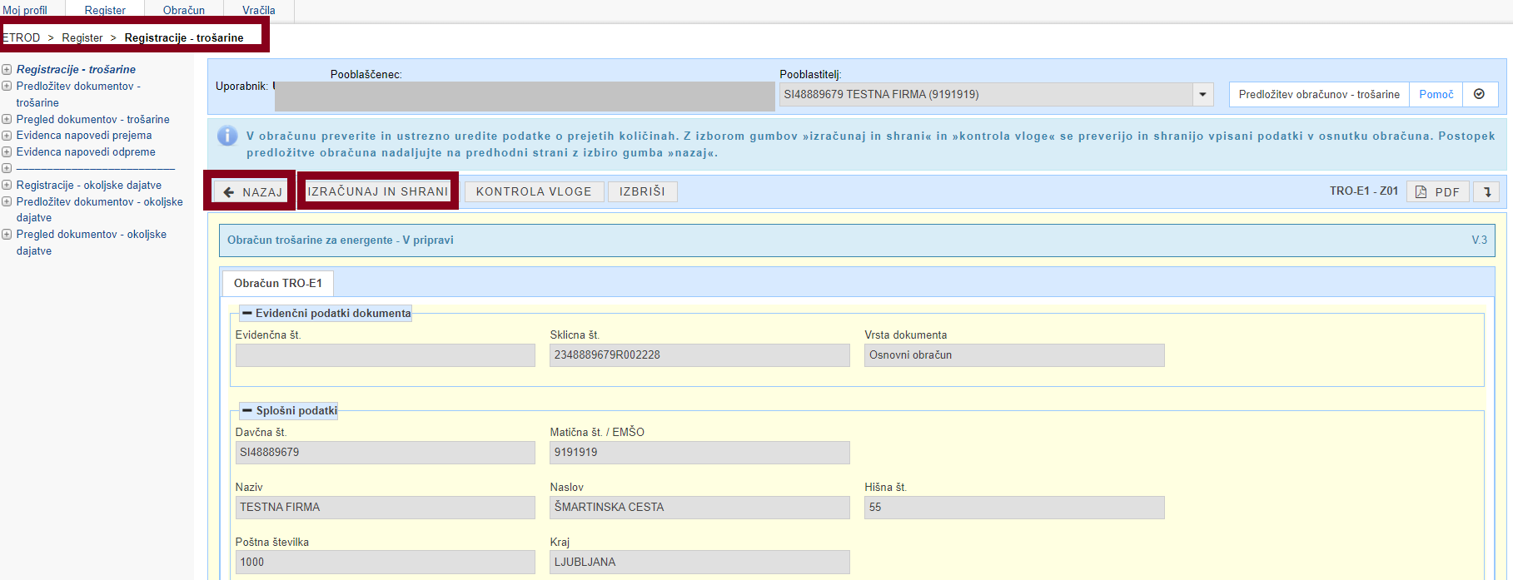
- KORAK - Predložitev dokumenta »TRO-PPOS - Predložitev podatkov o prejetih pošiljkah (T31)« in obračuna trošarine davčnemu organu

Z izbiro gumba »Podpiši in pošlji« se prične postopek predložitve dokumentov obračuna in dokumenta »TRO-PPOS - Predložitev podatkov o prejetih pošiljkah (T31)« davčnemu organu, na to uporabnika opozori obvestilo (slika 13). Z izborom gumba »Da« se postopek predložitve dokumentov nadaljuje.

Slika 13: IS E-TROD – modul »Register« - »Registracije - trošarine« – gumb »Podpiši in pošlji« in obvestilo, ki si prikaže po izbiri gumba »Podpiši in pošlji«

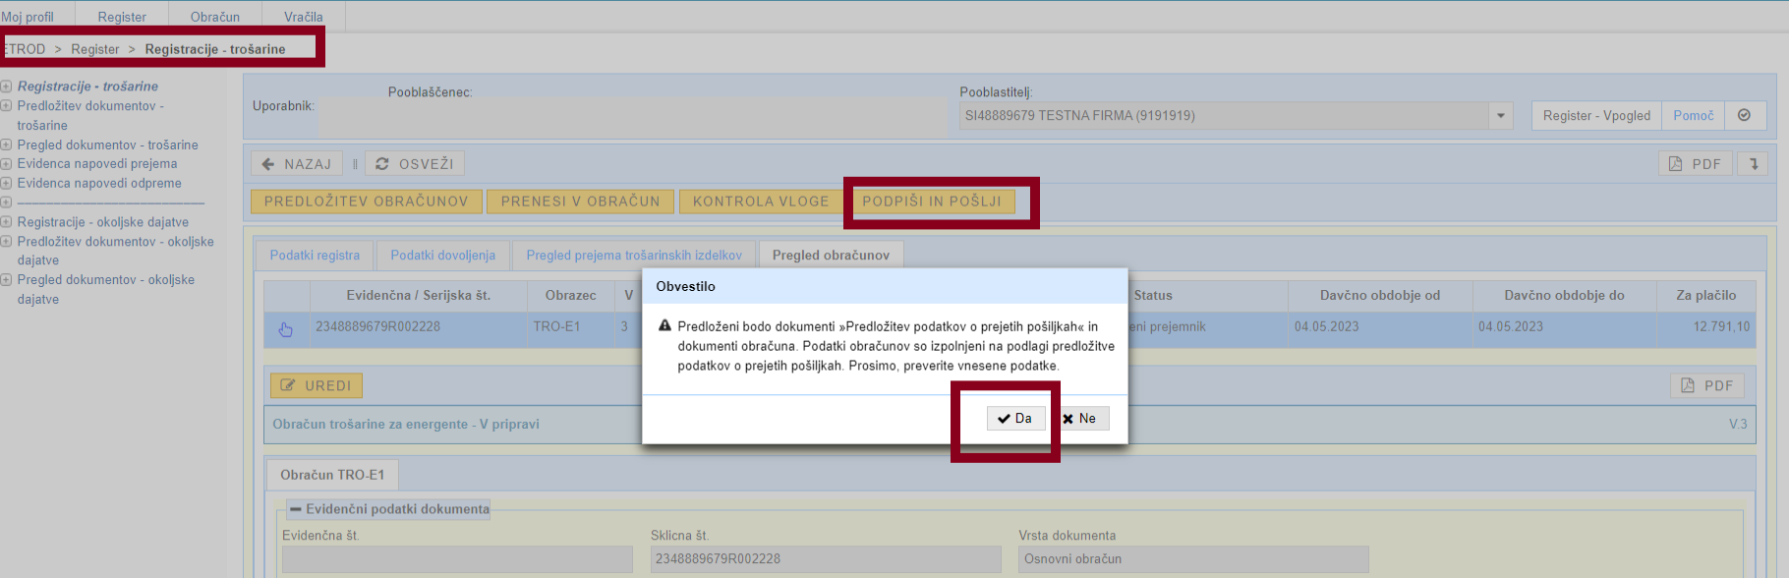
Odpre se novo okno »Predložitev dokumentov«, kjer uporabnik v prvem koraku izbere gumb »Podpiši in pošlji podatke o prejetih pošiljkah« (slika 14) ter v nadaljevanju še gumb »Podpiši in pošlji obračun«.

Slika 14: IS E-TROD – modul »Register« - »Registracije - trošarine«, Predložitev dokumentov
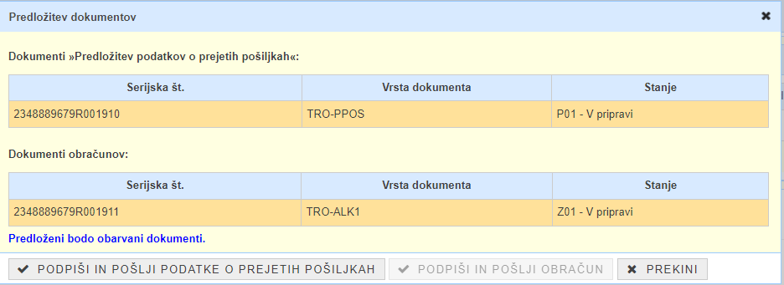

Po predložitvi dokumenta »TRO-PPOS - Predložitev podatkov o prejetih pošiljkah« (T31) in obračuna trošarine se stanje dovoljenja začasno pooblaščenega prejemnika v IS E-TROD v modulu “Register” podmeniju “Registracije-trošarine” spremeni iz stanja »Veljaven - Prejet eTD« v stanje »Veljaven - Za potrditev dokumenta« in v tem stanju ostane dokler se s strani davčnega organa ne potrdijo vsi dokumenti za konkretno pošiljko. Po potrditvi dokumentov dovoljenje preide v podmeniju »Registracija – trošarine« v stanje »Izbrisan« oziroma v primeru Ugotovitev o prejeti pošiljki »Pošiljko v celoti zavračam« v stanje »Veljaven - Zavrnjena pošiljka«. Poročilo o prejemu se pošlje k pošiljatelju.

Izjeme glede predložitve obračuna trošarine:
- Drugi energenti iz skupine 9.2. (niso namenjeni za pogan ali ogrevanje): Uporabniku ni treba vložiti obračuna.
- Nadomestni postopek namesto eTD: kadar obvestila o prejetih pošiljkah ni mogoče predložiti, ker eTD ni bil kreiran v državi odpreme (npr. nadomestni postopek), v tem primeru eTD ne obstaja. Uporabnik v zunanjem portalu v tem primeru ne more vložiti podatkov o prejetih pošiljkah elektronsko, vendar lahko v tem primeru predloži obračun brez kreiranja obvestila o prejetih pošiljkah. Uporabnik mora v obračun obvezno navesti LRN (na primer številka nadomestnega dokumenta, ki spremlja pošiljko, številka računa, številka dobavnice), ARC se v tem primeru ne vpisuje. Obračunu se priloži obrazec NAD-PREJEM, ki ga davčni organ preveri in po potrditvi posreduje državi članici pošiljateljici.

